1. 下载群空间内的最新项目和redis
2. 以MAVEN方式导入

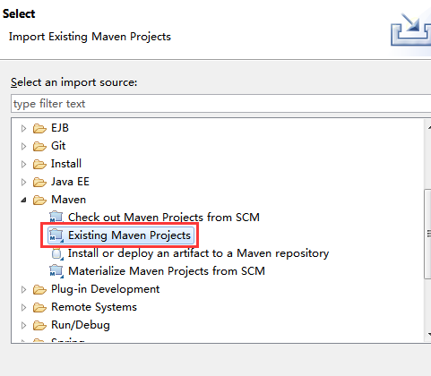

1. 如果不是jdk7修改相应文件

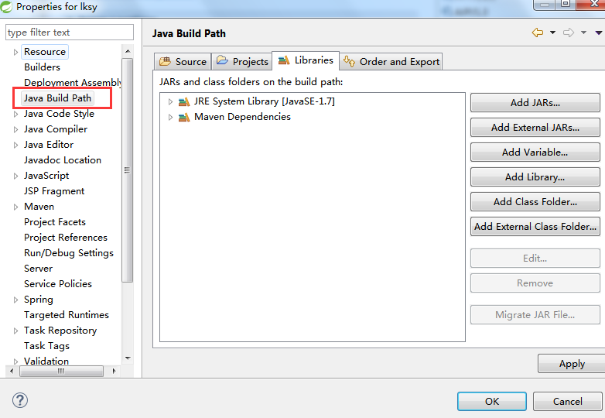

1. 项目导入后，右键项目更新maven，选择update project

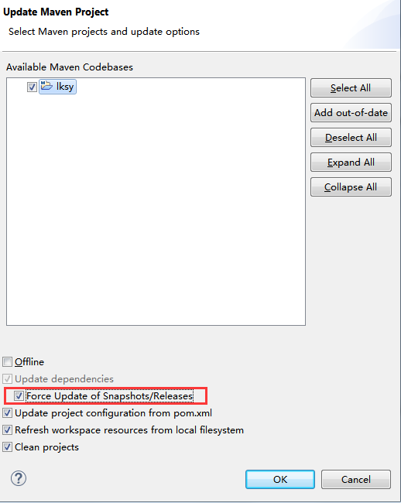

1. 选择tomcat独立部署发布

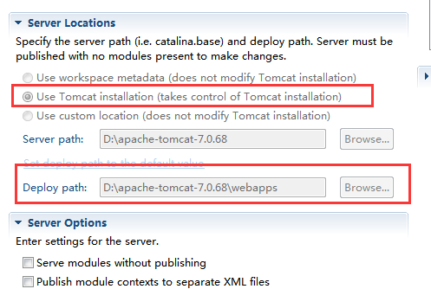

1. 修改tomcat路径

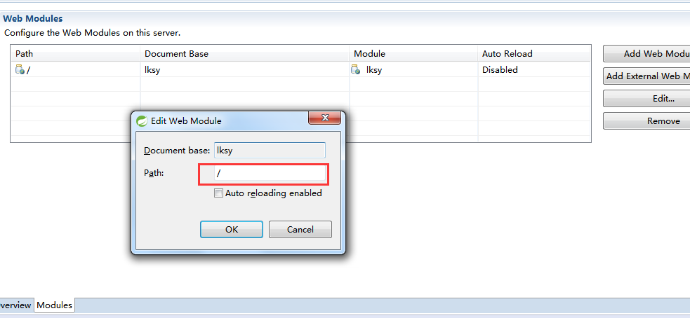

1. 启动相应版本的redis

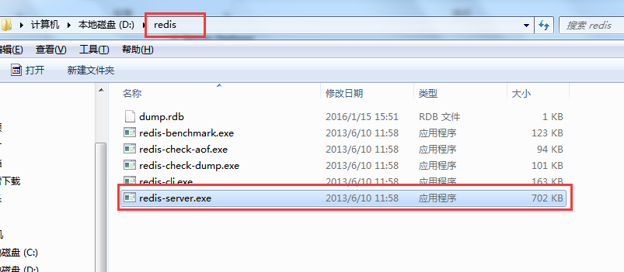

1. 启动项目

http://localhost:8080/sys/index